I Международный марафон
«Овощи и фрукты – полезные продукты»
Ответы для дошкольников

Ответ должен быть представлен строго в виде ОДНОГО СЛОВА без кавычек, точек, орфографических ошибок в именительном падеже и единственном числе. Каждый вопрос содержит подсказку – некоторые буквы ответа. Букву «ё» в слове можно писать как «ё» или как «е». Неверно записанные ответы не учитываются.

№ | Вопрос | Иллюстрация | Ответ
1 | Какой овощ представлял из себя главный герой сказки Джанни Родари «Чиполлино»?  Л – – | 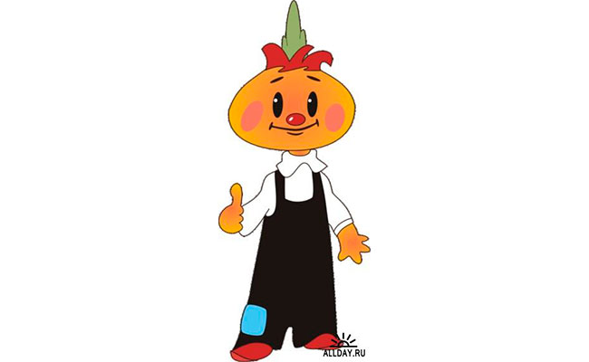 | Лук
2 | Это и персонаж кукольного театра, и полезная зелень на грядке.  П – – – – – – а | 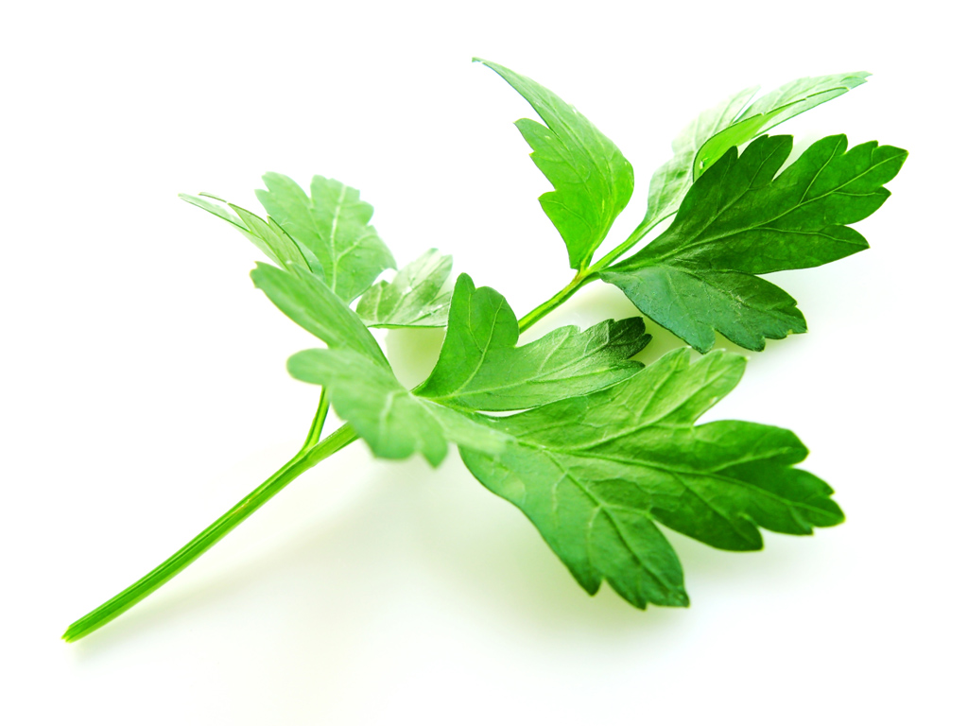 | Петрушка
3 | Какой овощ никак не могли вытащить из грядки дедка, бабка, внучка и жучка?  Р – – а | 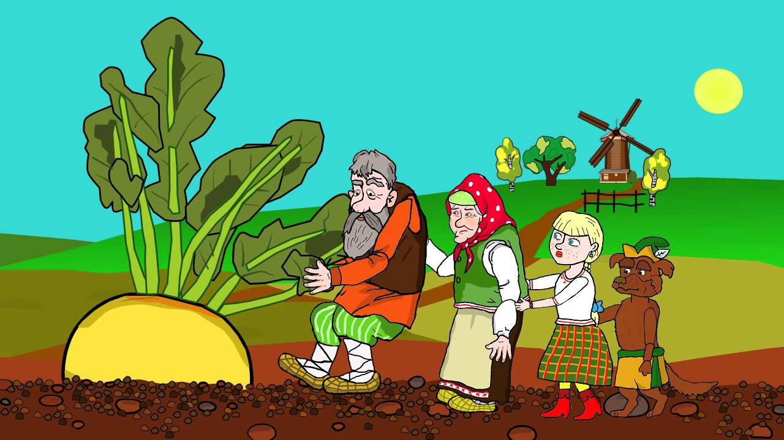 | Репа
4 | На жарком солнышке подсох и рвется из стручков…  Г – – – х | 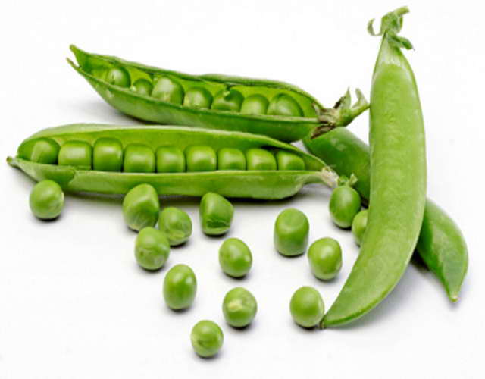 | Горох
5 | Какой фрукт умеет «вязать»?  Х – – – а | 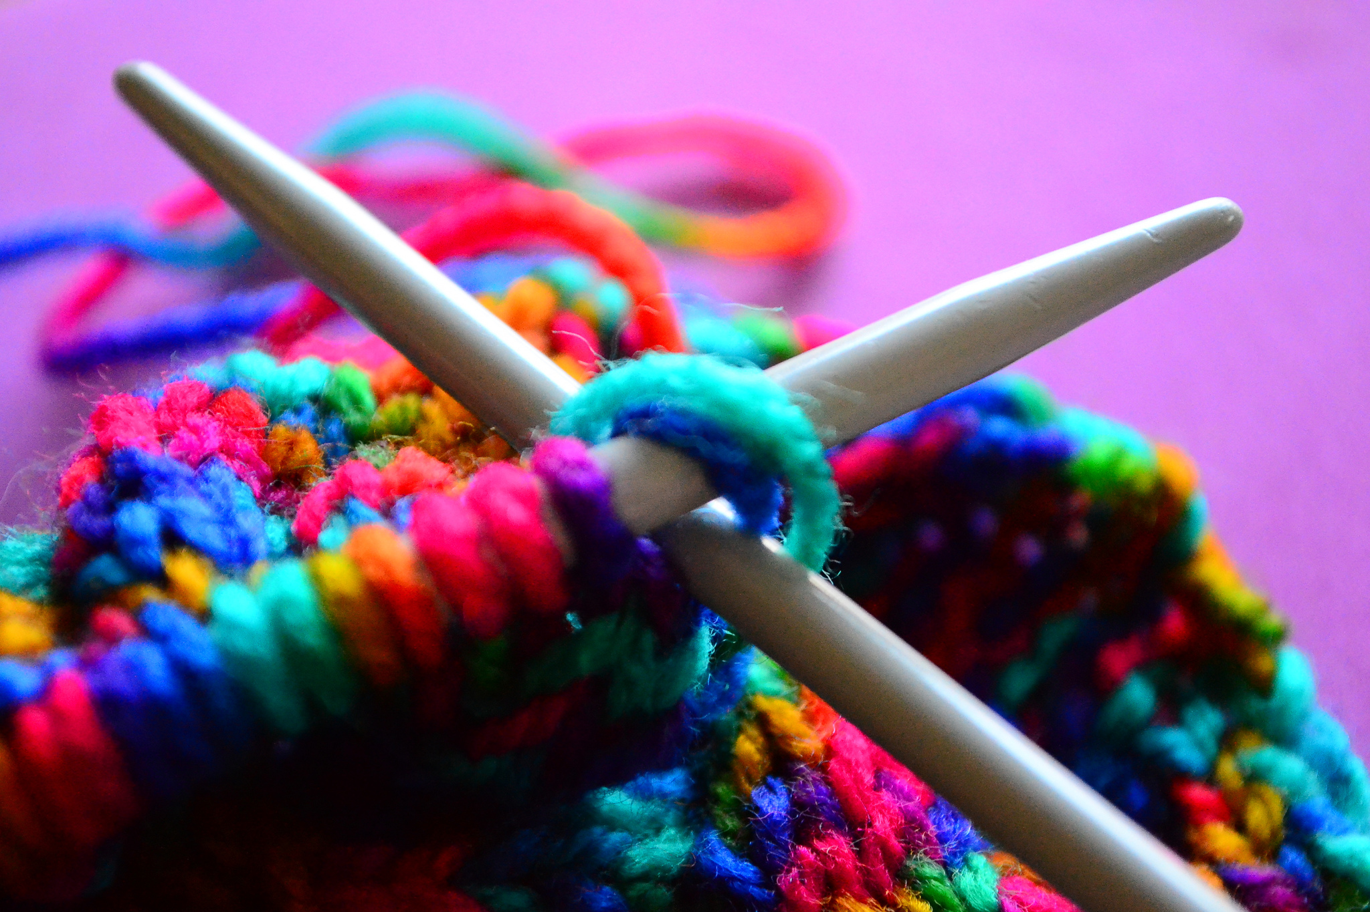 | Хурма
6 | Какой фрукт похож на неваляшку?  Г – – – а | 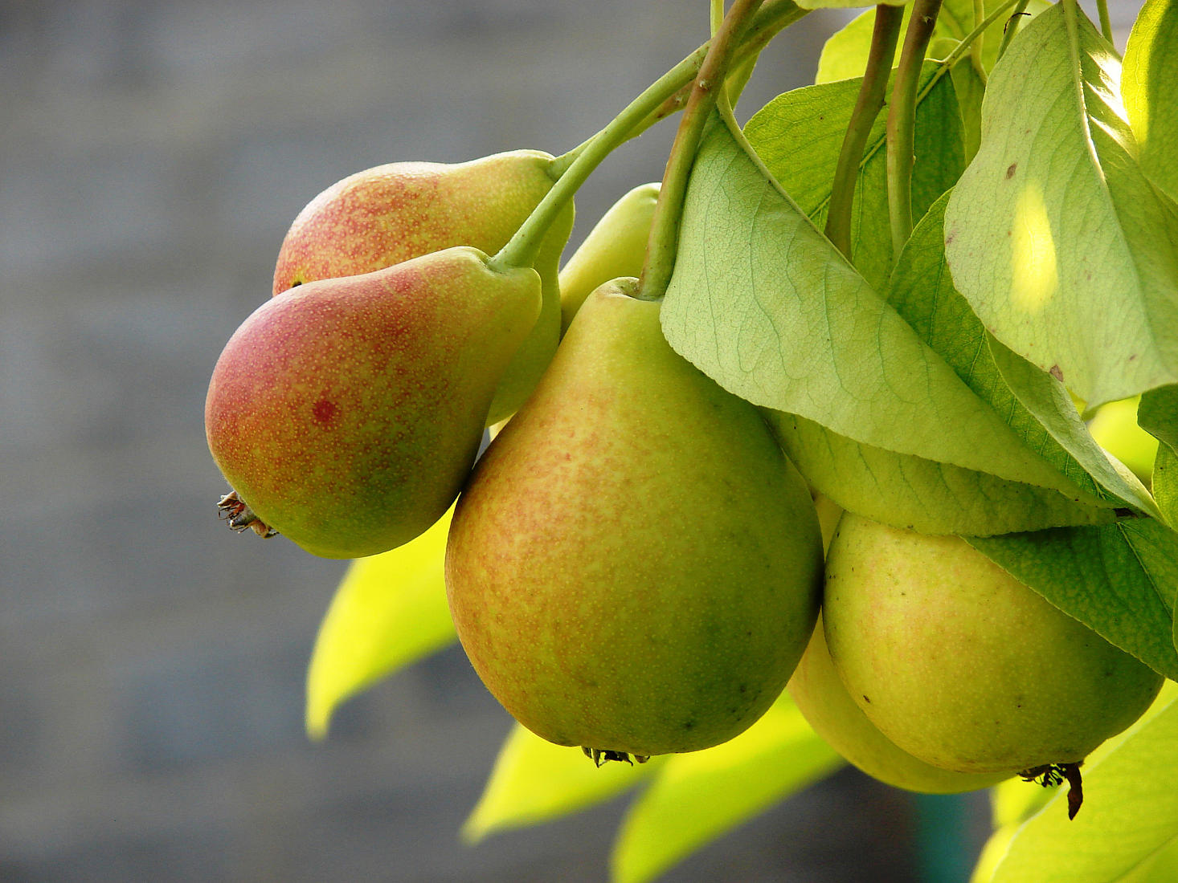 | Груша
7 | В какой овощ превратилась карета Золушки, когда часы пробили полночь?  Т – – – а | 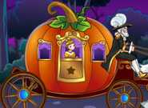 | Тыква
8 | Это и мохнатый плод, и бескрылая птица Новой Зеландии.  К – – и | 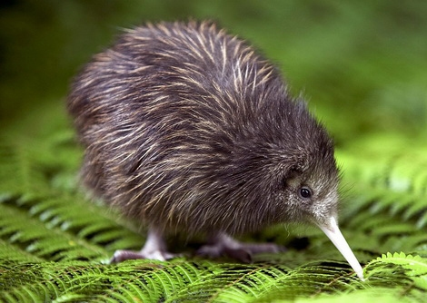 | Киви
9 | Его главный враг – колорадский жук. Личинки жуков объедают листья, растение начинает болеть и плохо растет.  К – – – – – – – ь | 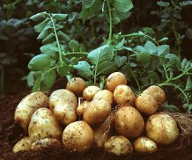 | Картофель
10 | Из этого овоща можно приготовить очень вкусную икру.  К – – – – – к | 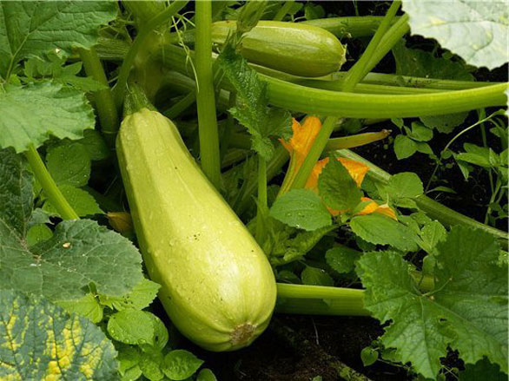 | Кабачок
11 | Переработав этот овощ, получают сахар.  С – – – – а | 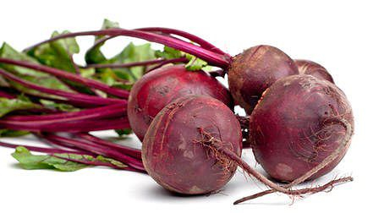 | Свёкла
12 | Какой фрукт помогали снимать с дерева Незнайка и другие малыши с помощью веревки, проявив чудеса механизации?  Я – – – – о |  | Яблоко
13 | Вспомните, какой фрукт делили по долькам животные из знаменитой считалочки, оставив волку лишь кожуру.  А – – – – – – н | 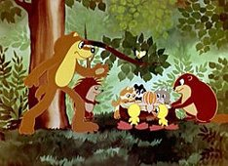 | Апельсин
14 | «Сто одежек и все без застежек», – о каком овоще загадка?  К – – – – – а | 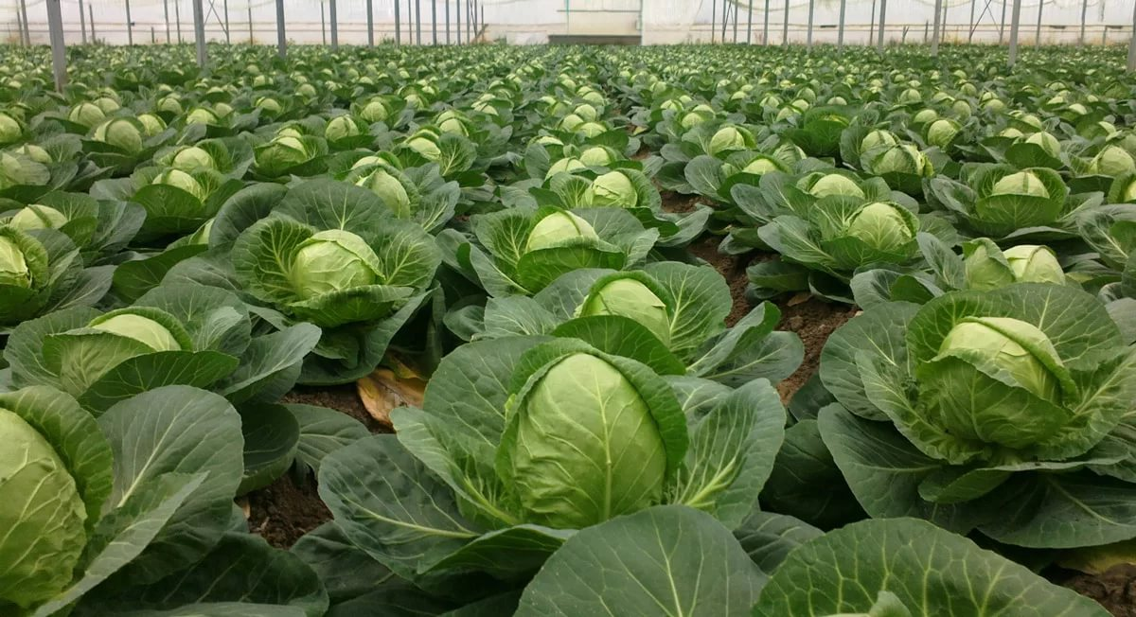 | Капуста
15 | Из зерен какой культуры можно приготовить лакомство поп-корн?  К – – – – – – а |  | Кукуруза
16 | В честь какого овоща была названа река, протекающая в городе, где живет Незнайка и его друзья?  О – – – – ц | 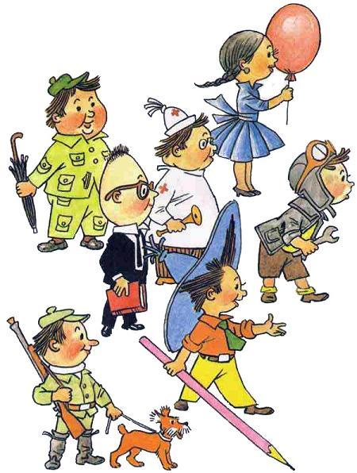 | Огурец
17 | «Сидит девица в темнице, а коса на улице» – про какой овощ идет речь в загадке?  М – – – – – ь |  | Морковь
18 | Любимое лакомство обезьянки.  Б – – – н | 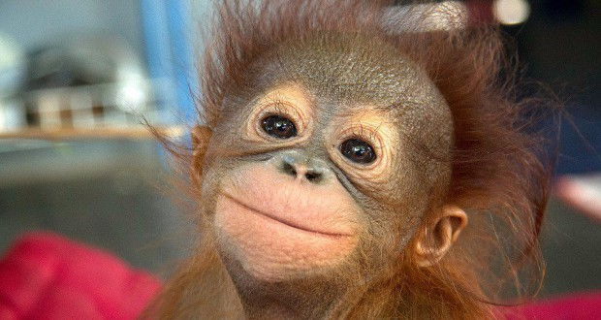 | Банан
19 | Наиболее известные сорта этого вкусного плода – колхозница и торпеда.  Д – – я | 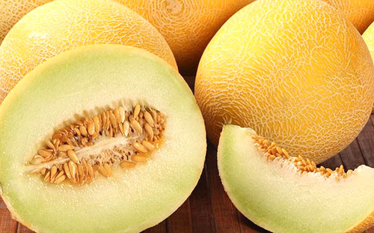 | Дыня
20 | Бывает жгучим, бывает сладким, а также молотым и горошком!  П – – – ц | 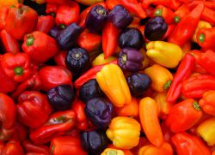 | Перец

